Przegląd Geologiczny, vol. 49, nr 8, 2001

Rozwój zapadliska przedkarpackiego w miocenie

Nestor Oszczypko*
The Miocene development of the Polish Carpathian Foredeep. Prz. Geol., 49: 717-723.
Summary. The early to middle Miocene Carpathian Foredeep in Poland developed as a peripheralforeland basin related to the mov-
ing Carpathian front. An important driving force of tectonic subsidence in the Polish Carpathian Foredeep was an emplacement of
nappe load related to a subduction roll-back. During that time a loading effect brought about by thickening of the Carpathian wedge
on a foreland plate increased and was followed by a progressive acceleration of total subsidence. The Miocene convergence of the
Carpathian wedge resulted in migration of depocenters and onlap of successively younger deposits onto the foreland plate. The fore-
land basin was supplied with clastics derived both from the Carpathian orogen andforeland platform. During early Miocene time the
rates of subsidence and sedimentation were more or less balanced, whereas in the middle Miocene subsidence was higher, which
resulted in marine depositional conditions.
Key words: Miocene, Paratethys, Outer Carpathians Foredeep, lithostratigraphy, overthrusting, subsidence.
Polskie Karpaty stanowią fragment wielkiego łańcucha
górskiego o długości ponad 1300 km, biegnącego od okolic
Wiednia po Żelazną Bramę na Dunaju. Na zachodzie łączą się
one z Alpami Wschodnimi, a na wschodzie z Bałkanami (ryc.
IA). Tradycyjnie Karpaty Zachodnie dzieli się na starsze
(górnokredowe) pasmo fałdowe nazywane Karpatami wew-
nętrznymi i młodsze (oligoceńsko-środkowomioceńskie),
znane jako Karpaty zewnętrzne lub fliszowe (ryc. 1B).
Karpaty zewnętrzne są zbudowane z górnojurajsko-
dolonomioceńskich, głównie fliszowych utworów,
całkowicie odkorzenionych od swego podłoża. Wzdłuż
czoła Karpat fliszowych występuje wąska strefa miocenu
sfałdowanego, tworząca rodzaj wąskiego, zapadającego na
południe klina (ryc. 1B, 3).
Zapadlisko przedkarpackie jest wypełnione wczesno-
środkowomioceńskim molasami, powstałymi przed
czołem nasuwających się Karpat fliszowych. Ich
miąższość na przedpolu Karpat dochodzi do 3500 m (ryc.
IB), a pod nasunięciem karpackim nie przekracza 1000 m.
Podłoże zapadliska oraz brzeżnej części Karpat (ryc. 2,
3) stanowi platforma epiwaryscyjska i jej pokrywa perm-
sko-mezozoiczna, rozpoznana licznymi wierceniami oraz
badaniami geofizycznymi. Skonsolidowane podłoże
tworzą proterozoiczno-wczesnopaleozoiczne skały kry-
staliczne i fyllity. W zapadlisku podłoże platformowe jest
usytuowane na głębokości od kilkuset metrów do 3500 m,
a w rozpoznanej wierceniami części Karpat obniża się do
4500 m w części zachodniej (otwór Zawoja-1, ryc. 2) do
7000 m w części wschodniej (Kuźmina-1, ryc. 1B). Son-
dowaniami magnetotellurycznymi wykryto wysokooporo-
wy poziom, związany ze stropem skonsolidowanego
podłoża (Ryłko & Tomaś, 1995; Żytko, 1997). W brzeżnej
części Karpat jego strop znajduje się na głębokości od 3 do
5 km. W kierunku południowym obniża się on aż do 15-20 km,
po czym w najbardziej południowej części, ponownie pod-
nosi się do głębokości 8-10 km. Oś obniżenia w przy-
bliżeniu pokrywa się z osią regionalnego minimum gra-
wimetrycznego.

Osady
Osady mioceńskie znane są zarówno z Karpat fliszo-
wych jak i z zapadliska przedkarpackiego. W Karpatach
fliszowych występują one w obrębie sfałdowanych utwo-
*Instytut Nauk Geologicznych, Uniwersytet Jagielloński,
ul. Oleandry 2a, 30-063 Kraków
rów fliszowych oraz jako pofałdowa pokrywa trangresyw-
na (baden-sarmat).
W zapadlisku przedkarpackim można wyróżnić część
zewnętrzną, leżącą na północ od Karpat oraz część wew-
nętrzną ukrytą pod nasuniętymi Karpatami. Zapadlisko
zewnętrzne jest wypełnione środkowomioceńskimi osadami
morskimi o grubości od kilkuset metrów w północnej, brze-
żnej części, do ok. 3500 m w części południowo-wschodniej
(Ney, 1968; Ney i in., 1974). Pod nasunięciem Karpat fli-
szowych znajduje się zapadlisko wewnętrzne, którego sze-
rokość jest nie mniejsza niż 50 km (Oszczypko & Tomaś,
1985; Oszczypko & Ślączka, 1995, 1989; Oszczypko,
1997,1998; Kovaciin., 1998). Jest ono wypełnione wcze-
sno- i środkowomioceńskimi osadami autochtonicznymi
(ryc. 4), których miąższość nie przekracza 1000 m. Osady
dolnomioceńskie są głównie pochodzenia lądowego, pod-
czas gdy środkowomioceńskie mają genezę morską. Z osa-
dów odkorzenionych uformowały się jednostki
allochtoniczne (zgłobicka i stebnicka), osiągające większą
miąższość tylko w brzeżnej, SE części Karpat (ryc. 3).
Najstarsze, faunistycznie udokumentowane osady mio-
ceńskie w zapadlisku, należą do burdygału. Stwierdzono
je w bruździe detmarowickiej k. Karviny (NE Morawy),
gdzie występują zarówno piaski litoralne jak i nerytyczne
mułowce. W mułowcach stwierdzono bogaty wczesno-
burdygalski nanoplankton wapienny należący do zon
NN2-NN3 (Jurkova i in., 1983), co w podziałach Paratety-
dy środkowej odpowiada eggenburgowi i ottnangowi. W
kierunku SE utwory te przechodzą na teren Polski i są zna-
ne jako formacja zebrzydowicka (Buła & Jura, 1983). Na
podstawie małych otwornic i nannoplanktonu wapiennego
formacja zebrzydowicka została zaliczona do eggenbur-
gu-karpatu (Garecka i in., 1996; Garecka & Olszewska,
1997).
Wczesnoburdygalskie utwory z okolic Karviny oraz
formacja zebrzydowicka sąrównowiekowe z najmłodszymi
osadami polskich Karpat fliszowych (por. Kotlarczyk, 1985;
Koszarski i in., 1995; Ślęzak i in., 1995).
Początek sedymentacji molasowej w zapadlisku przed-
karpackim wiąże się zazwyczaj z zakończeniem sedymen-
tacji fliszowej oraz fałdowaniem Karpat zewnętrznych.
Utwory odpowiadające temu kryterium są znane z głębo-
kich wierceń SuchaIG-1, Zawoja-1 (Z-1) oraz Lachowice
(L-1, 2, 3a), gdzie nawiercono je pod nasunięciem karpac-
kim (ryc. 1B, 2). Według Moryca (1989) do najstarszych
osadów mioceńskich zapadliska należy formacja z Zawoi,
stwierdzona w wierceniu Zawoja-1 na głębokości 4666,0
717
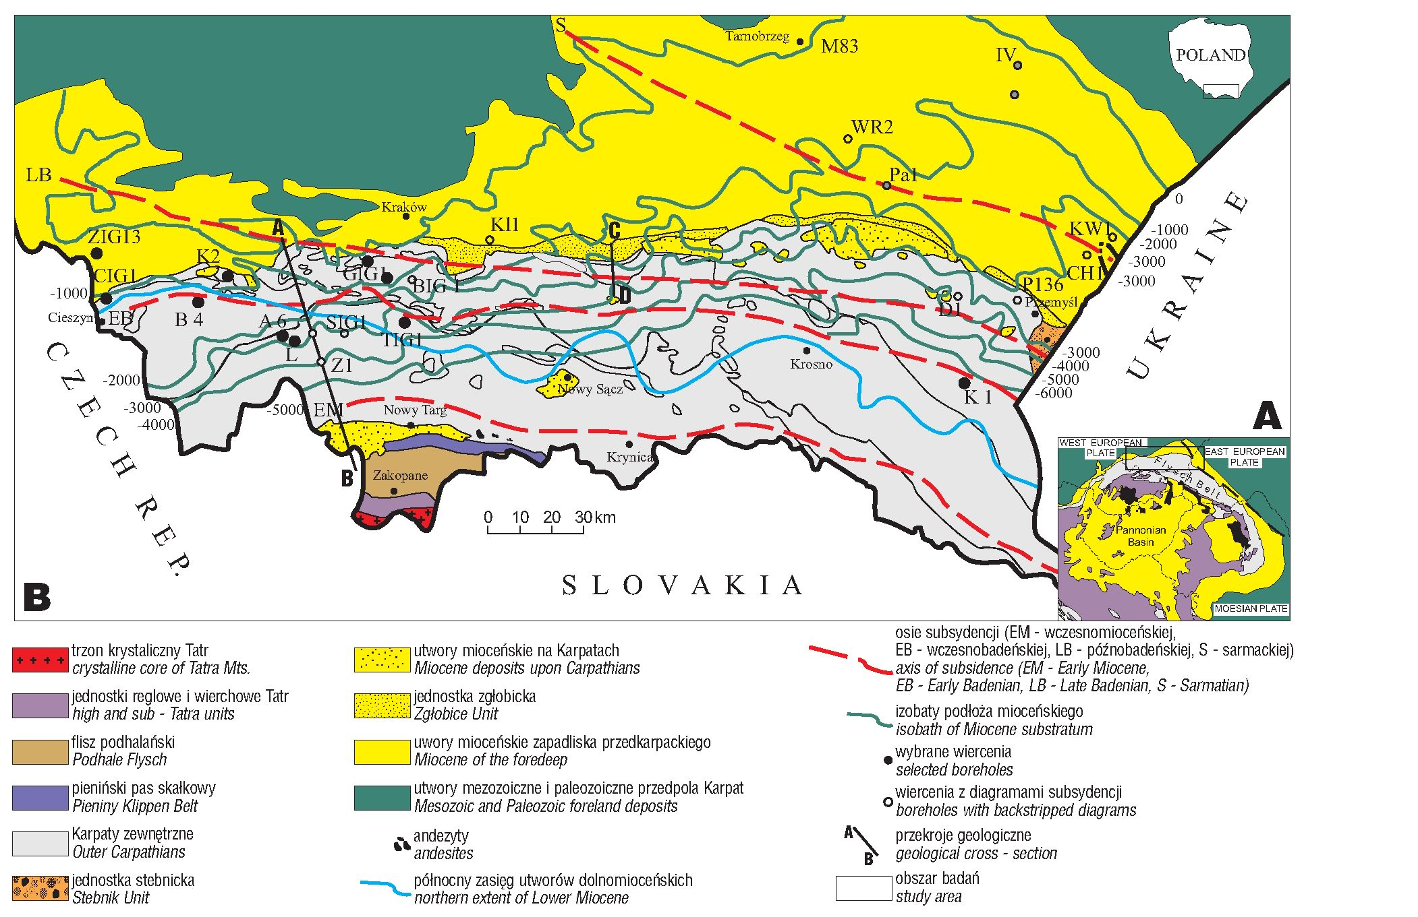
Przegląd Geologiczny, vol. 49, nr 8, 2001
Ryc. 1. A — Usytuowanie polskiej części zapadliska przedkarpackiego w obszarze karpacko-panońskim. B—Szkic tektoniczny pol-
skiej części Karpat i zapadliska przedkarpackiego (według Oszczypki, 1997, uzupełniony)
Fig. 1. A — Location of the Polish Carpathian F oredeep in the Carpathian-Pannonian region. B — Sketch-map of the Polish
Carpathians and their foredeep (after Oszczypko, 1997 supplemented)
-4825,5 m. Oszczypko i in. (2000) natomiast zaliczyli tę
formację do oligocenu, uznając ją za odpowiednik pale-
ogeńskich osadów, znanych na SE Moraw (Picha, 1979;
1996).
Ponad formacją z Zawoi leży formacja z Suchej
(Ślączka, 1977; Moryc, 1989) o miąższości od 260 do 370 m,
znanaz wierceń SuchaIG-1, Zawoja-1, Lachowice-1, 2 i
3a. W wierceniu Sucha IG-1 formacja ta jest utworzona z
kilku pakietów fliszowych (olistostromy), tkwiących w
osadach gruboklastycznych. Olistostromy te wykazują
związek zarówno z jednostką śląską, jak i podśląską
(Ślączka, 1977). W otworze Zawoja-1 występuje nato-
miast jednolity kompleks utworów dolnokredowych apt-
alb (Gedl, 1997). Mimo różnic litologicznych powstanie
formacji suskiej należy wiązać z wielką olistostromą (oli-
stoplaka), która w ottnangu-karpacie? oderwała się od
czoła ówczesnych Karpat.
W obszarze Sucha-Zawoja olistostroma fliszowa jest
przykryta utworami gruboklastycznymi formacji ze Stry-
szawy o grubości 360-566 m (Ślączka, 1977; Moryc,
1989). Dolną jej część tworzą grubo- i średnioziarniste,
polimiktyczne zlepieńce o spoiwie węglanowym, rzadziej
anhydrytowo-gipsowym. Miąższość zlepieńców wynosi
od 140 m (Sucha IG-1) do 229 m w otworze Lachowice 2
oraz 650 m w otworze Ślemień-1 (Baran i in., 1997). Mate-
riał zlepieńców pochodzi zarówno z podłoża krystaliczne-
go, paleozoicznej pokrywy masywu górnośląskiego, jak i
brzeżnej części Karpat fliszowych (Moryc, 1989;
Oszczypko, 1997). W otworze Ślemień-1 materiał zlepie-
718
ńców był zdominowany przez klasty węglanowe
pochodzące ze skał palezoicznych podłoża. Zlepieńce ze
Stachorówki noszą cechy osadów aluwialnych. Wyższa
cześć formacji to szare, oliwkowe, brązowe i wiśniowe
iłowce i mułowce z przeławiceniami gruboziarnistych pia-
skowców i drobnych zlepieńców o spoiwie węglanowym i
gipsowo-anhydrytowym. Ta część formacji zawiera sto-
sunkowo liczną, redeponowaną, planktoniczną i aglutu-
nującą mikrofaunę fliszową (wczesna kreda-oligocen),
wykazującą związek z jednostką podśląską (por. Oszczyp-
ko, 1997). W otworze Sucha IG-1 najmłodsza mikrofauna
z tej części profilu została zaliczona do ottnangu/karpatu
(Strzępka, 1981; Garecka i in., 1996). Z tych samych utwo-
rów z głębokość 4271-4278 m została opisana redepono-
wana mikrofauna eggenburgu-ottnangu (N5-N6, por.
Oszczypko, 1997), pochodząca z najmłodszych osadów
Karpat fliszowych lub formacji zebrzydowickiej. Wyższą
części formacji ze Stryszawy prawdopodobnie można
uznać za osady stożków aluwialnych okresowo zalewa-
nych płytkimi ingresjami morskimi. Tłumaczyłoby to
obecność nanoplanktonu wapiennego (NN4, tj. karpatu) w
tej formacji (Garecka i in., 1996). Formacja stryszawska
może być autochtonicznym odpowiednikiem warstw
stebnickich. W otworach Sucha IG-1 i Lachowice-1
ponad formacją strzyszawską nawiercono zlepieńce dębo-
wieckie (Ślączka, 1977; Moryc, 1989).
W okolicach Bielska rozwój spągowych osadów mio-
ceńskich jest odmienny. Prawdopodobnie najstarszymi
osadami są tutaj jasnoszare piaski o grubości ok. 100 m, z

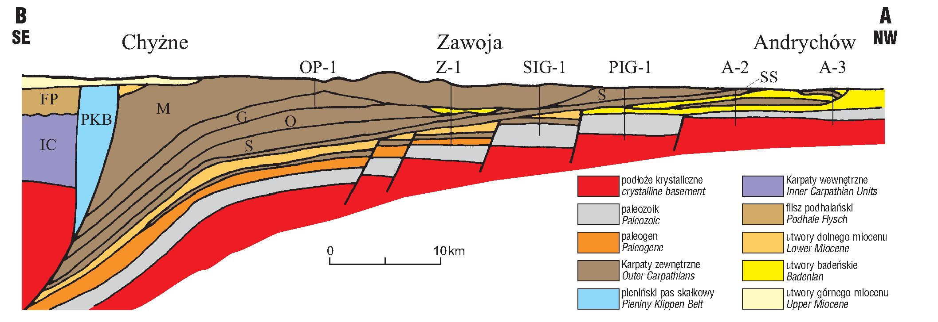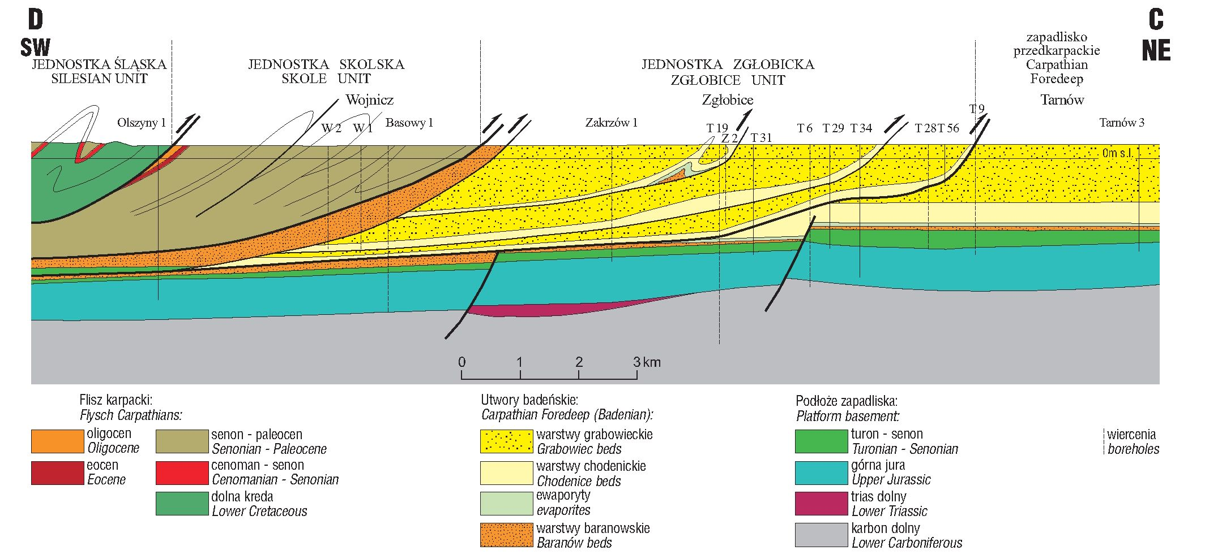
Przegląd Geologiczny, vol. 49, nr 8, 2001
Ryc. 2. Przekrój geologiczny (A-B) Andrychów-Chyżne (usytuowanie na ryc. 1B) według Oszczypki (1997, uzupełniony)
Fig. 2. Geological cross-section (A-B) (Andrychów-Chyżne, for locations see Fig. 1B) through the Polish Outer Carpathians (after
Oszczypko, 1997, supplemented)
wkładką ciemnych iłowców o miąższości 19,5 m. Utwory
te zaliczono do formacji hałcnowskiej (?ottnang, por.
Kuciński & Nowak, 1975; Kuciński i in., 1975). Wyżej w
profilu została opisana formacja z Bielska o grubości 77 m.
Należą do niej zielonkawoszare mułowce z przeławicenia-
mi zlepieńców i blokami piaskowców karbońskich
(Kuciński & Nowak, 1975). Na podstawie badań mikrofau-
nistycznych formację tę zaliczono do karpatu (Kuciński i
in., 1975). Utwory podobne do formacji bielskiej występo-
wały również w wierceniu Tokarnia IG-1. W wierceniu
Bielsko-4 formacja bielska była przykryta przez 97 m
kompleks zlepieńców dębowieckich. W analogicznej
pozycji zlepieńce dębowieckie nawiercono w otworze
Tokarnia IG-1.
W rejonie Cieszyna pomiędzy zlepieńcami dębowiec-
kimi i formacją zebrzydowicką stwierdzono olistostromę
fliszową, pochodzącą z jednostki podśląskiej (ogniwo z
Zamarskich — por. Buła & Jura, 1983). Według nowszych
badań zlepieńce dębowieckie w rejonie Cieszyna są
dwudzielne (Jaworska, 1998). Niższa ich część o miąższo-
ści do 110 m jest gruboklastyczna i słabowysortowana oraz
odznacza się mozaikowymi barwami i sporym udziałem
materiału karpackiego, w czym przypomina formację stry-
szawską (Oszczypko & Lucińska-Anczkiewicz, 2000).
Jeżeli to porównanie jest trafne, to ogniwo (olistostroma) z
Zamarskich korelowałoby się z formacją (olistostromą) z
Suchej oraz „starostyryjskimi nasunięciami” w Północ-
nych Morawach (Jurkova, 1971; Oszczypko & Luciń-
ska-Anczkiewicz, 2000). Przez analogię do północnych
Moraw (Palensky i in., 1995) dolnomioceńskie osady
obszaru Sucha-Bielsko-Cieszyn można będzie w całości
odnieść do karpatu. Brak tych utworów na grzbiecie cie-
szyńsko-slawkowskim można wytłumaczyć późniejszą
erozją (Jurkova i in., 1983; Elias & Palesky, 1997;
Oszczypko & Lucińska-Anczkiewicz, 2000).
Początek nowego cyklu sedymentacyjnego wyzna-
czają transgresywne zlepieńce i piaskowce dębowieckie.
Są to szare utwory z dominującym udzialem klastów
górnokarbońskich. W rejonie Cieszyna osiągają one
miąższość od 40 do 90 m. Dotychczas przypisywano im
wiek wczesnobadeński, lecz nowsze badania zaliczają je
Ryc. 3. Przekrój geologiczny (C-D) Olszyny-Tarnów (usytuowanie na ryc. 1B) według Oszczypki (1999)
Fig. 3. Geological cross-section through the marginal part of the Polish Outer Carpathians (Olszyny-Tarnów, for locations see Fig. 1B)
719

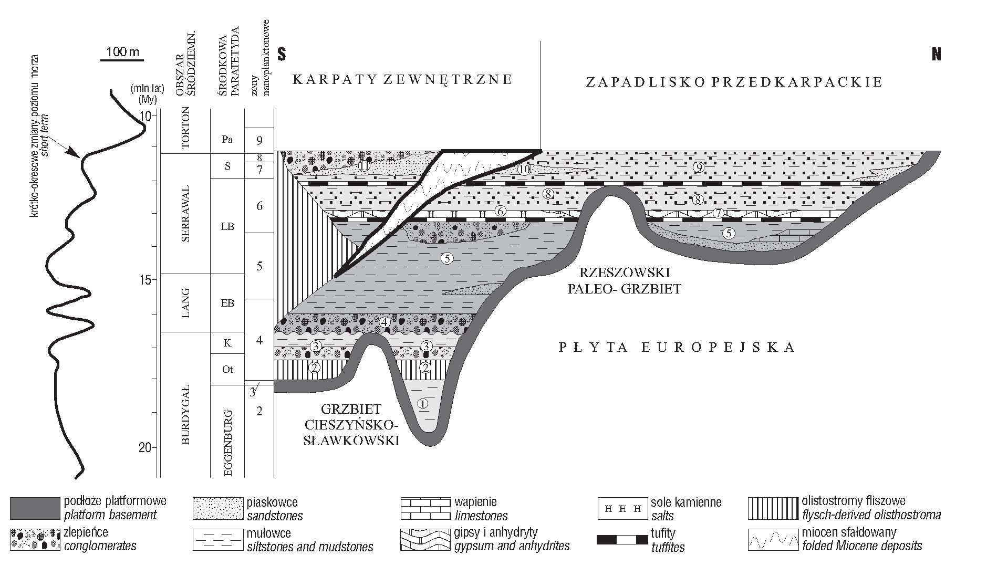
Przegląd Geologiczny, vol. 49, nr 8, 2001
Ryc. 4. Schemat litostratygraficzny osadów mioceńskich zapadliska przedkarpackiego (według Oszczypki, 1999 —
uzupełniony); jednostki litostratygraficzne: 1 — formacja zebrzydowicka, 2 — formacja suska oraz ogniwo z Zamar-
skich, 3 — formacja stryszawska, 4 — zlepieńce dębowieckie, 5 — formacja skawińska i warstwy baranowskie, 6 —
formacja wielicka, 7 — formacja z Krzyżanowic, 8 — warstwy chodenickie, 9 —warstwy grabowieckie i krakowieckie,
10 — piaski bogucickie, 11 — warstwy z Nockowej i formacja z Beli; Ot — Ottnang, K — Karpat, EB — wczesny
baden, LB — późny baden, S — sarmat, Pa — panon
Fig. 4. Lithostratigraphic model of Miocene deposits of the Polish Carpathian Foredeep (after Oszczypko, 1999, sup-
plemented); lithostratigraphic units: 1 — Zebrzydowice Fm., 2 — Sucha Fm. and Zamarski Mbr., 3 — Stryszawa Fm., 4
- Dębowiec Cgls., 5 — Skawina Fm. and Baranów Bds., 6 — Wieliczka Fm., 7 — Krzyżanowice, 8 — Chodenice
Bds., 9 — Grabowiec andKrakowiec Bds., 10 — Bogucice Ss., 11 —NockowaBds. and Bela Fm.; Ot — Ottnangian; K
- Karpatian; EB — early Badenian; LB — late Badenian; S — Sarmatian; Pa — Pannonian
do poźnego karpatu/wczesnego badenu (Garecka i in.,
- .
Ponad zlepieńcami dębowieckimi (część W), a w pozo-
stałej części zapadliska przedkarpackiego wprost na
podłożu platformowym leżą warstwy skawińskie (ryc. 4).
W pobliżu Gdowa stropowa część warstw zawiera gruby
pakiet piasków i zlepieńców z materiałem fliszowym
(Doktor, 1983). Miąższość warstw skawińskich waha się
od 1000 m w części południowo-zachodniej do 30-40 m i
mniej w pozostałej części zapadliska. W północnowschod-
niej części zapadliska przedkarpackiego odpowiednikiem
warstw skawińskich są warstwy baranowskie. Warstwy
skawińskie (baranowskie) na podstawie otwornic są zali-
czane do dolnego badenu, według badań nanoplaktonu
natomiast należą one do wczesnego-późnego badenu (do
zony NN5, a ich stropowa (podsolna) część do zony NN6,
por. Garecka i in., 1996; Andreyeva-Grigorovich i in.,
1999; Peryt, 1999). W Kopalni Soli w Wieliczce w najwyż-
szej części warstw skawińskich występuje poziom tufito-
wy WT-1, którego radiometryczny wiek został określony
przez M. Banasia i K. Bukowskiego (por. Oszczypko,
- na 12,5± 0, 9 ma.
Wyżej w profilu występują ewaporaty, będące
głównym poziomem korelacyjnym zapadliska (ryc. 4). Są
one rozwinięte w dwóch facjach: chlorkowej (sole kamien-
ne, anhydryty, gipsy i iłowce — formacja wielicka) i siar-
czanowej (gipsy, anhydryty, iłowce — formacja z
Krzyżanowic; Garlicki, 1968). Facja siarczanowa zdecy-
dowanie przeważa w całym zapadlisku przedkarpackim, a
jej miąższość wynosi od 10-30 m, zazwyczaj nie przekra-
czając kilkunastu metrów. Zarówno autochtoniczne, jak i
allochtoniczne utwory facji chlorkowej występują w
wąskiej strefie przykarpackiej, a na wschód od Tarnowa
również pod nasunięciem karpackim. Ich miąższość
niekiedy tylko przekracza 40-50 m, a wyjątkowo osiąga 110 m
(Garlicki, 1968). Według badań nanoplanktonu wiek osa-
dów chemicznych można określić na NN6 (Peryt, 1997;
Peryt i in., 1998), to jest najwyższy górny baden, a nie
„środkowy baden” jak dotychczas przyjmowano.
Między Krakowem i Dębicą ponad osadami chemicz-
nymi lub wprost na podłożu platformowym, leżą warstwy
chodenickie, rozwinięte jako iłowce z podrzędnymi
przeławicenimi piaszczystymi i marglistymi (por.
Łuczkowska, 1995). W stropowej części warstw występują
liczne wkładki tufitowe, których radiometryczny wiek
oscyluje wokół daty 12 ma BP (Van Couvering i in., 1981).
W cegielni Sułków bezpośrednio nad tufitami stwierdzono
nanoplankton należący do poziomu NN6/7 (Andrey-
eva-Grigorovich i in., 1999), co może wskazywać na
pogranicze badenu i sarmatu. Między Tarnowem a Dębicą
dolna część warstw jest silnie zapiaszczona, a ich
miąższość dochodzi do 600 m (Krzywiec, 1997). W kie-
runku północnym ulega ona drastycznej redukcji, do kilku-
dziesięciu metrów. Równocześnie warstwy chodenickie są
facjalnie zastępowane przez iłowce margliste (warstwy
spirialisowo-pektenowe).
Między Krakowem a Tarnowem ponad warstwami
chodenickimi są wydzielane ilasto-piaszczyste warstwy
grabowieckie, kilkuset metrowej miąższości. Ich spągową
część stanowią piaski bogucickie (Porębski & Oszczypko,
720

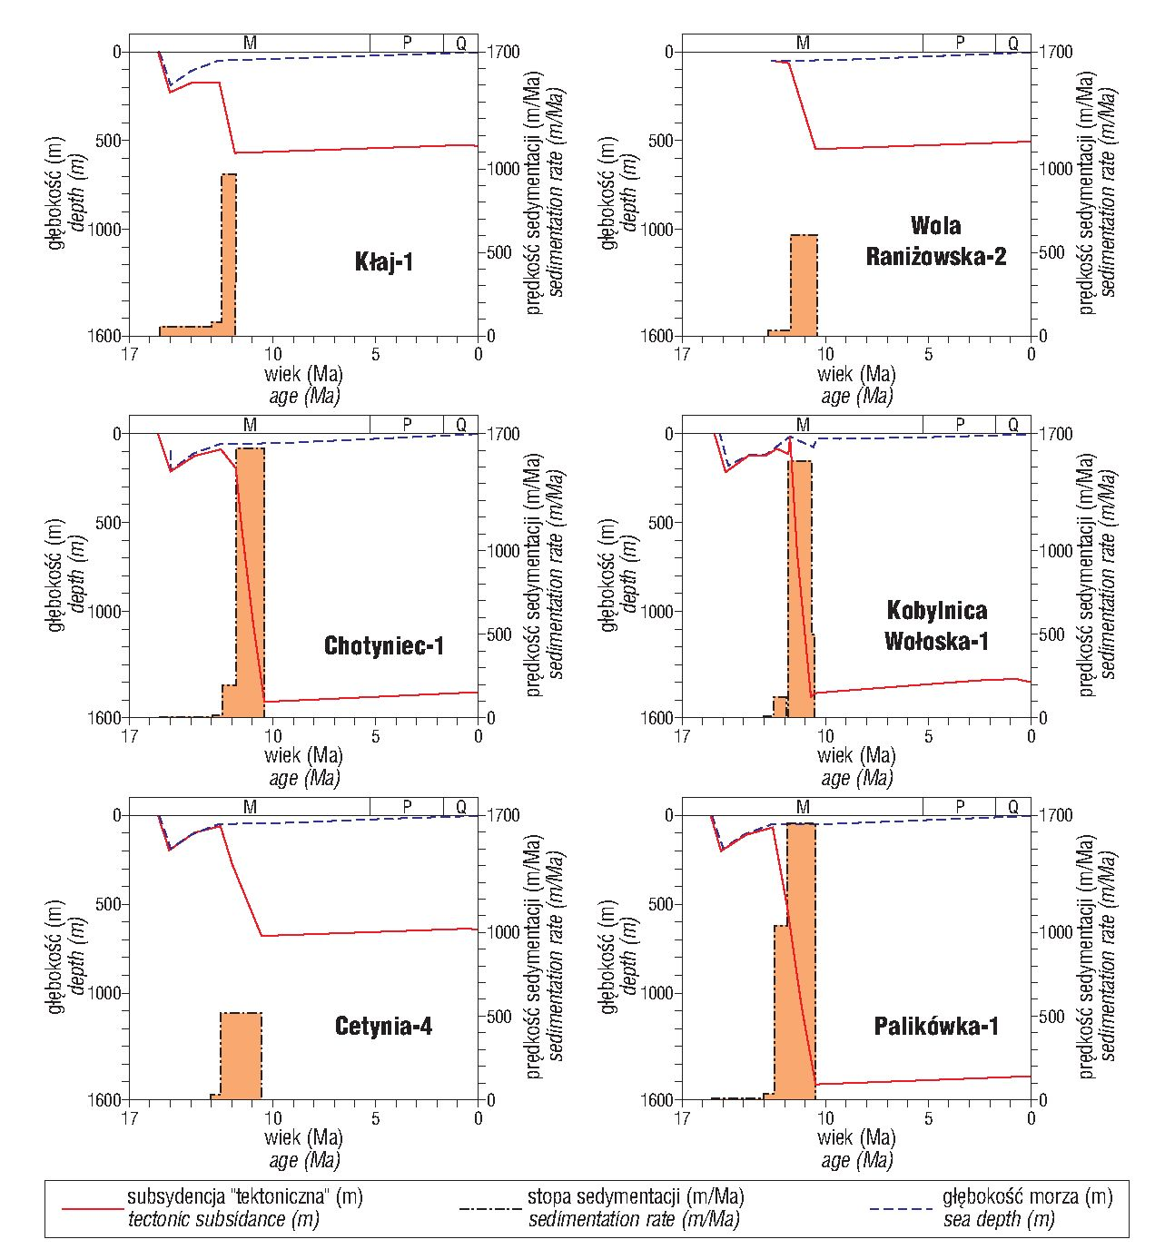
Przegląd Geologiczny, vol. 49, nr 8, 2001
Ryc. 5. Diagramy subsydencji „tektonicznej” w wybranych wierceniach środkowej i
wschodniej części zapadliska przedkarpackiego (Oszczypko, 1999)
Fig. 5. Backstripped burial diagrams of selected boreholes from middle and eastern
parts of PCF (Oszczypko, 1999)
1999). W północno-wschodniej i wschodniej części zapa-
dliska najmłodszymi osadami są ilasto-piaszczyste war-
stwy krakowieckie. Ich miąższość wynosi od kilkuset
metrów w rejonie Tarnowa do ponad 2500 m w okolicy
Przemyśla. Utwory te tradycyjnie były zaliczane do dolne-
go sarmatu. Nowsze badania Paruch-Kulczyckiej (1999)
dowodzą, że ich wyższa część należy już do górnego sarma-
tu (chersonu, por. Gaździcka, 1994; Król & Jeleńska, 1999).
Miocen sfałdowany tworzą dwie jednostki: stebnicka i
zgłobicka. Jednostka stebnicka (o miąższości do 2200 m)
jest utworzona z utworów dolnego i środkowego miocenu
(Ney, 1968) i została rozpoznana przed czołem jednostki
skolskiej oraz pod jej nasunięciem. Do miocenu dolnego
należą warstwy stebnickie i częściowo balickie. Na podsta-
wie nanoplanktonu wapiennego (Andreyeva-Grigorovich i
in., 1997) wyższa część warstw stebnickich oraz warstwy
balickie są zaliczane do zony NN4 (karpat). Lokalnie w
warstwach balickich są spotykane wczesnobadeńskie
otwornice Praeorbulina glomerosa i Orbulina universa
(Andreyeva-Grigorovich i in., 1997; Garecka & Olszew-
ska, 1997). Ponad warstwami balickimi występują war-
stwy przemyskie, będące odpowiednikiem warstw
skawińskich (Ney, 1968). Najmłodsze osady jednostki
stebnickiej (Ney, 1968) to ewaporaty oraz zlepieńce radyc-
kie (sarmat) utworzone z materiału karpackiego.
Jednostka zgłobicka (Kotlarczyk, 1985) występuje
przed czołem Karpat, zazwyczaj w wąskim kilkusetmetro-
wym pasie (ryc. 1B). Między Pilznem a Wieliczką jej sze-
rokość wzrasta do kilku km (ryc. 3). Jednostkę tworzą
utwory badeńsko-sarmackie, analogiczne do równowieko-
wych osadów autochtonicznych. Ostatnio
przed czołem jednostki zgłobickiej w
kolicach Tarnowa została rozpoznana na
przekrojach sejsmicznych strefa „śle-
pych”, naduskokowych fałdów, niezgod-
nie przykryta przez najmłodsze osady
warstw grabowieckich (Krzywiec, 1997).
Na zachód od Raby, przy bardzo płaskiej
powierzchni nasunięcia jednostka zgłobic-
kajest słabo rozwinięta, przed jej czołem
natomiast pojawia się paraautochton
„zatoki gdowskiej”, którego północną
granicę wyznacza zakorzeniony w utwo-
rach podłoża platformowego uskok
inwersyjny (Porębski & Oszczypko, 1999).
Paraautochtoniczne osady morskiego
badenu i sarmatu są znane z licznych
płatów erozyjnych występujących na jed-
nostce skolskiej oraz w części zachodniej na
jednostkach śląsko-podśląskich. W rejonie
Cieszyna, Bielska i Wadowic, leżące na
jednostce podśląskiej, odpowiedniki
facjalne warstw skawińskich i grabo-
wieckich, zostały włączone w liczne łuski
i nasunięcia tej jednostki (por. Oszczypko
& Tomaś, 1985). Zdecydowanie inną
interpretację podają Wójcik & Jugowiec
(1998), zaliczając występujace w rejonie
Andrychowa utwory do sfałdownego
miocenu, zawierającego olistostromy jed-
nostki podśląskiej. Na podstawie
stwierdzonego przez nich nanoplaktonu
wapiennego (NN9a/8) najmłodsze osady
z okolic Andrychowa zaliczone zostały
do panonu. W przyjętym w tej pracy
podziale (ryc. 4) zona NN9a/8 odpowiada sarmatowi. W
„zatoce rzeszowskiej” osady badeńsko-sarmackie o
miąższości do 1000 m transgresywnie przykrywają jed-
nostkę skolską(Ney, 1968; Kotlarczyk, 1985). Najdalej na
południu osady miocenu morskiego są znane z Kotliny
Sądeckiej, gdzie słabo zdeformowane utwory górnobade-
ńsko-sarmackie? transgresywnie przykrywają różne pod-
jednostki tektoniczne płaszczowiny magurskiej
(Oszczypko i in., 1992). Ponadto z Kotliny Nowotar-
sko-Orawskiej są znane słodkowodne osady mio-pliocenu.

Dynamika zapadliska
Dotychczas stwierdzona wierceniami wielkość nasu-
nięcia Karpat fliszowych na miocen zapadliska przedkar-
packiego jest nie mniejsza od 30-40 km (Wdowiarz, 1976;
Oszczypko & Tomaś, 1985). Biorąc pod uwagę wyniki
badań geofizycznych oraz rekonstrukcje palinspastyczne
(Kotlarczyk, 1985; Oszczypko & Tomaś, 1985; Oszczypko
& Ślączka, 1985, 1989) można przypuszczać, że pod Kar-
patami miocen występuje co najmniej po pieniński pas
skałkowy, co powiększa amplitudę nasunięcia do 60-100 km.
Na podstawie dotychczasowych badań można wnioskować
o wieloetapowym rozwoju nasunięć karpackich (Kotlar-
czyk, 1985; Oszczypko & Tomaś, 1985; Moryc, 1989;
Kovac i in., 1998).
Analiza subsydencji w polskiej części zapadliska
przedkarpackiego wykazuje jej związek z obciążeniem
płaszczowinami karpackimi (Oszczypko, 1998, 1999). W
okresie wczesnego-środkowego miocenu konwergencja
721

Przegląd Geologiczny, vol. 49, nr 8, 2001
karpackiej pryzmy akrecyjnej spowodowała stopniowy
wzrost subsydencji w zapadlisku, migrację osi basenu na
północ i przekraczająca depozycję coraz młodszych osa-
dów na platformie. W okresie od karpatu do sarmat (ok. 7
mln. lat) oś subsydencji, w polskiej części zapadliska,
przemieściła się o 85 km na N i NE, co pozwala oszacować
stopę konwergencji na 12 mm/a, której odpowiada podob-
na wartość stopy migracji depocentrów. Wartości te są nie-
co niższe od stopy migracji wyklinowań (13,8 mm/a), co w
późnym badenie i sarmacie spowodowało poszerzenie
wschodniej części zapadliska. W tym czasie subsydencją
została objęta nie tylko platforma, lecz także brzeżna część
Karpat (Oszczypko & Ślączka, 1985, 1989), podczas gdy
strefa maksymalnej subsydencji była usytuowana zazwy-
czaj przed czołem nasuwających się Karpat.
Wczesnomioceńskie i wczesnobadeńskie depocetra
(ryc. 1B) były usytuowane w zachodniej części zapadliska
wewnętrznego i przedłużały się do basenu sambor-
sko-rożniatowskiego (stebnickiego) (Oszczypko, 1997,
- . W ottnangu-karpacie? stopa subsydencji całkowitej
(1000-1400 m/ma) była w pełni kompensowana przez sto-
pę sedymentacji, co znalazło wyraz w lądowej i płytkomor-
skiej sedymentacji (Oszczypko, 1997, 1999). W kierunku
wschodnim (basen samborsko-rożniatowski) stopa subsy-
dencji dochodziła do wartości 2000 m/ma (Oszczypko,
1998, 1999).
W wyniku wczesnobadeńskiej transgresji brzeg basenu
przesunął się od 30 do 100 km na północ. W jego w osiowej
części stopa sedymentacji wynosiła od 250-500 m/ma w
części morawskiej (Meulenkamp i in., 1996) do 200 m/ma
w polskiej części basenu. Równocześnie w północnej
(szelfowej) części basenu stopa sedymentacji nie przekra-
czała 50 m/ma (ryc. 5).
Od wczesnobadeńskiej trangresji po schyłek wczesne-
go sarmatu w zapadlisku przedkarpackim stopa subsyden-
cji była wyższa od stopy sedymentacji, co uwarunkowało
morską sedymentację. We wczesnym badenie osiowa czę-
ść basenu osiągała głębokość górnego batiału, podczas gdy
w północnej i południowej szelfowej części basenu głębo-
kości mieściły się w obrębie nerytyku-litorału. Od serra-
walu (15 ma) zaznaczyło się stopniowe ogólne spłycenie
zbiornika morskiego, które zapoczątkowało poźnobade-
ński kryzys salinarny w zapadlisku (13,0-12,5 ma?). Na
diagramach subsydencji (ryc. 5) zaznacza się to tendencją
wznoszącą. Równocześnie stopa sedymentacji waha się od
kilkunastu metrów/ma w polu facji siarczanowej do 50
m/ma w polu facji chlorkowej. Gdybyśmy jednak przyjęli
za Garlickim (1968) okres akumulacji chemicznej na 25-35
Ka, to stopa sedymentacji byłaby o rząd wyższa (Oszczyp-
ko, 1998, 1999).
Po sedymentacji chemicznej lokalnie zaznaczyła się
erozja (Peryt & Peryt, 1994; Andreyeva-Grigorovich i in.,
- . W obszarze tzw. rzeszowskiej erozja ta usunęła co
najmniej 50-100 m osadów chemicznych i podchemicz-
nych (Komorowska-Błaszczyńska, 1965). Obniżenie
poziomu morza spowodowało również progradację osa-
dów klastycznych w kierunku basenu (Krzywiec, 1997). U
schyłku badenu basen uległ pogłębieniu do głębokości
nerytycznych (Oszczypko, 1998,1999), a transgresja mor-
ska osiągnęła Kotlinę Sądecką (por. Oszczypko i in.,
1992). W tym czasie najwyższa stopa subsydencji
dochodząca do 2000 m/ma zaznaczyła się w wierceniach
Przemyśl-136 i Drohobyczka-1 (ryc. 1B). W okolicach
Rzeszowa subsydencja nie przekraczała 1200-1300 m/ma
(Oszczypko, 1998, 1999), podczas gdy stopa sedymentacji
722
oscylowała się wokół wartości 1000 m/ma (ryc. 5). W
obszarze tym („wyspa rzeszowska”) osady „górnobade-
ńskie” transgresywnie przykrywają platformowe podłoże.
W okolicach Bochni i Tarnowa oraz na NE obrzeżeniu
zapadliska stopa sedymentacji wynosiła 100-200 m/ma.
Późnobadeńska subsydencja w sposób ciągły przeszła w
sarmacką.
W sarmacie w stosunku do badenu istotnie zmieniło się
położenie osi subsydencji, która przemieściła się o 40-50
km na NE (ryc. 1B). W rowie Wielkich Oczu subsydencja
wynosiła od 1500 m w części NE do 2500-3000 m w części
SE (Oszczypko, 1999, 1998). Towarzyszyła jej wysoka
stopa sedymentacji wynosząca od 1700 do 2400 m/ma
(ryc. 5). W kierunku SE, już na terytorium Ukrainy,
miąższość sarmackich osadów dochodzi do 4000 m
(Andreyeva-Grigorovich i in., 1997), a odpowiadająca im
stopa sedymentacji osiąga 4440 m/ma (Meulenkamp i in.,
1996). W północnej, brzeżnej części zapadliska całkowita
subsydencja nie przekraczała kilkuset metrów. Końcowy
okres sedymentacji w zapadlisku przebiegał w płytkim,
wysładzającym się zbiorniku morskim.

Wnioski
W następstwie subdukucji skorupy Karpat zewętrz-
nych pod mikropłytę słowacko-panońską (terrany Alcapa i
Tisza-Dacia) od wczesnego do późnego miocenu w Karpa-
tach zewnętrznych trwały skierowane ku N i NE ruchy
nasuwcze. W polskich Karpatach zewnętrznych średnia
stopa ruchów nasuwczych wynosiła 12 mm/a.
Przy końcu ottnangu, na styku czoła aktywnej pryzmy
akrecyjnej i płyty przepola, uformował się fleksuralny
basen przedgórski. Początkowo osadzały się w nim grubo-
klastyczne osady lądowe i płytkomorskie. Od środkowego
miocenu, w miarę narastania grubości orogenu zaznaczył
się stopniowy wzrost subsydencji, co spowodowało
pogłębienie basenu morskiego (górny batiał-szelf
zewnętrzny).
Zapadlisko przedkarpackie było zasypywane osadami
klastycznymi pochodzącymi w erozji Karpat fliszowych i
utworów platformowych przedpola. Wyjątek stanowi
okres późnobadeńskiej sedymentacji chemicznej, kiedy to
„stagnacji” brzeżnej części Karpat zewnętrznych towarzy-
szyła początkowo bardzo wolna subsybsydencja, a następ-
niePol.— ruchy wznoszące.

Literatura
ANDREYEVA-GRIGOROVICH A., KULCZYTSKY Y.O.,
GRUZMAN A. D., LOZYNYAK P. Y. PETRASHKEVICH M. I.,
PORTNYAGINA L. O., IVANIN A. V., SMIRNOV S.E.,
TROFIMOVICH N. A. SAVITSKAYA N. A. & SHVAREVAN. J.
1997 — Regional stratigraphic scheme of Neogene formations of the
Central Paratethys in the Ukraine. Geol. Carpathica, 48: 123-136.
ANDREYEVA-GRIGOROVICH A. A., OSZCZYPKO N., ŚLĄCZKA
A., SAVITSKAYAN. A. & TROFIMOVICH N. A. 1999 — The age
of the Miocene salt deposits in the Wieliczka, Bochnia and Kalush are-
as (Polish and Ukrainian Carpathian Foredeep). Biul. Państw. Inst.
Geol., 387: 85-86.
BARAN U., JAWOR E. & JAWOR W. 1997 — Rozpoznanie geolo-
giczne i wyniki prac poszukiwawczych za węglowodorami w zachod-
niej części polskich Karpat. Prz. Geol., 45: 66-75.
BEAUMONT F. 1981 — Foreland basins. Geophys. J. Royal Astronom.
Soc., 65: 291-329.
BUŁA W. & JURA D. 1983 — Litostratygrafia osadów rowu przedgór-
skiego Karpat w rejonie Śląska Cieszyńskiego. Geologia, 9: 5-27.
DOKTOR M. 1983 — Sedymentacja osadów żwirowych w miocenie
na przedpolu Karpat. Stud. Geol. Pol., 78: 1-107.
Przegląd Geologiczny, vol. 49, nr 8, 2001
GARECKAM. & OLSZEWSKAB. 1997 — Ostratygrafiijednostki
stebnickiej w Polsce. Prz. Geol., 45: 793-798.
GARECKA M., MARCINIEC P., OLSZEWSKA B. & WÓJCIK A.
1996 — Nowe dane biostratygraficzne oraz próba korelacji utworów
mioceńskich w podłożu Karpat Zachodnich. Prz. Geol., 44: 495-501.
GARLICKI A. 1968 — Autochtoniczna seria solna miocenu Podkarpa-
cia między Skawiną i Tarnowem. Biul. Inst. Geol., 215: 5-77.
GAŹDZiCkA E. 1994 — Nannoplankton stratigraphy of the Miocene
deposits in Tarnobrzeg area (northeastern part of the Carpathian Fore-
deep). Geol. Quart., 38: 553-570.
GEDL P. 1997 — Palynological study of an olistholith from the so-cal-
led Sucha Formation, Zawoja-1 borehole (Flysch Carpathians,
Poland): age and palaeoenviroment. Ann. Soc. Geol. Pol., 67: 203-216.
JAWORSKAJ. 1998— Sedimentological features of the autochthonous
Miocene deposits in the Bielowicko area. MSc thesis, Jagiellonian
University, Institute of Geological Sc., Kraków, 1-97.
JURKOVA A. 1971— Die Entwicklung der badener Vortiefe im Raum
der Mährischen Pforte und Gebiet von Ostrava (German Summary).
Geol. Prace, 57: 155-160.
JURKOVA A., MOLCIKOVA V., CTYROKY P. & POLICKY J.
1983— New Eggenburgian finds in NE Moravia (English Summary).
Geol. Prace, 79: 153-168.
KOMOROWSKA-BŁASZCZYŃSKA M. 1965 —The anhydrite-less
island in the profiles of the Rzeszów Foreland. Bull. Acad. Pol. Sci.,
Ser. sci. geol. geogr., 13: 273-280.
KOSZARSKI A., KOSZARSKI L., ŚLĘZAK J. & IWANIEC M. 1995
— Calcareous nannoplankton from the terminal deposits of the Silesian
Nappe, Polish Flysch Carpathians: stratigraphic implications. [In:] Flo-
res J. A. & Sierro F. J. (Eds.): 5th INAConference in Salamanca Proce-
edings: 115-123.
KOTLARCZYK J. 1985 —An outline of the stratigraphy of Marginal
Tectonic Units of the Carpathian orogene in the Rzeszow-Przemyśl
area.[In:] Kotlarczyk J. (Ed.) — Geotraverse Kraków-Baranów-Rze-
szów-Przemyśl-Komańcza-Dukla. Guide to excursion 4. XIII Congr.
Carpath.-Balkan Geol. Ass., Cracow, Poland 1985: 21-32.
KOVAC M., NAGYMAROSYA., OSZCZYPKO N., ŚLACZKA A.,
CSONTOS L., MARUNTEANU M., MATENCO L. & MARTON E.
1998 — Palinspastic reconstruction of the Carpathian-Pannonian
region during the Miocene. [In:] Rakus M. (Ed.): Geodynamic deve-
lopment of the Western Carpathians, Slovak Geol. Survey, Bratislava:
189-216.
KRÓL E. & JELEŃSKA M. 1999 — The local magnetostratigraphic
scale for the supra-evaporatic Miocene deposits in the northern part of
Carpathian foredeep and its stratigraphic implications (drill-core Jam-
nica S-119. Geol. Quart., 43: 509-518.
KRZYWIEC P. 1997 — Large-scale tectono-sedimentary Middle Mio-
cene history of the central and eastern Polish Carpathian Foredeep
Basin-results of seismic data interpretation. Prz. Geol., 45: 1039-1053.
KRZYWIEC P. & JOCHYM P. 1997 — Charakterystyka mioceńskiej
strefy subdukcji Karpat Polskich na podstawie wyników modelowań
ugięcia litosfery. Prz. Geol., 45: 785-792.
KUCIŃSKI T. & NOWAK W. 1975 — Zarys stratygrafii utworów mio-
ceńskich w rejonie Cieszyn-Andrychów (Stresz. refer.). Kwart. Geol.,
19: 962-963.
KUCIŃSKI T., NOWAK W. & SZOTOWA W. 1975 — Problem straty-
grafii utworów mioceńskich w otworze Bielsko 4 (B4) i Kęty 2 (K2)
(Streszcz. ref.). Kwart. Geol., 19: 963-964.
ŁUCZKOWSKA E. 1995 — Korelacja biostratygraficzna miocenu z
nowych wierceń w Wieliczce. Geologia, 21: 255-265.
MEULENKAMP J. E., KOVAC M. & CICHA I. 1996 — On Late Oli-
gocene to Pliocene depocentre migration and the evolution of the Car-
pathian-Pannonian system. Tectonophysics, 266: 301-317.
MORYC W. 1989 — Miocen przedgórza Karpat zachodnich w strefie
Kraków-Bielsko. [In:] Tektonika Karpat i Przedgórza w świetle badań
geofizycznych i geologicznych. Referaty sesji Kraków 30. III.1989.
Komisja Tektoniki Kom. Nauk Geol. PAN. Kraków: 170-195.
NEY R. 1968 — Rola rygla krakowskiego w geologii zapadliska przed-
karpackiego i rozmieszczeniu złóż ropy i gazu. Pr. Geol., 45: 1-82.
NEY R., BURZEWSKI W, BACHLEDA T., GÓRECKI W., JAKÓBCZAK K. &
SŁUPCZYŃSKIK. 1974—Zarys paleogeografii i rozwoju litologicz-
no-facjalnego utworów miocenu zapadliska przedkarpackiego. Pr.
Geol., 82: 1-65.
OSZCZYPKO N. 1997 —The Early-Middle Miocene Carpathian peri-
pheral foreland basin (Western Carpathians, Poland). Prz. Geol., 45:
1054-1063.
OSZCZYPKO N. 1998 —The Western Carpathian Foredeep-deve-
lopment of foreland basin in front of accretionary wedge and its burial
history (Poland). Geol. Carpath., 49: 415-431.
OSZCZYPKO N. 1999 — Przebieg mioceńskiej subsydencji w pol-
skiej części zapadliska przedkarpackiego. Pr. Państw. Inst. Geol., 168:
209-230.
OSZCZYPKO N. & TOMAŚ A. 1985 —Tectonic evolution of margi-
nal part of the Polish Flysch Carpathians in the Middle Miocene.
Kwart. Geol., 29: 109-128.
OSZCZYPKO N. & ŚLĄCZKA A. 1985 —An attempt to palinspastic
reconstruction of Neogene basins in the Carpathian Foredeep. Ann.
Soc. Geol. Pol., 55: 55-76.
OSZCZYPKO N. & ŚLĄCZKAA. 1989 — The evolution ofthe Mio-
cene basin in the Polish Outer Carpathians and their foreland. Geol.
Carpathica, 40: 23-36.
OSZCZYPKO N., OLSZEWSKA B., ŚLĘZAK J. & STRZĘPKA J.
1992 — Miocene Marine and Brackish Deposits of the Nowy Sącz
Basin (Polish Western Carpathians) — New Lithostratigraphic and
Biostratigraphic Standarts. Bull. Pol. Acad. Sci., Earth Sci., 40: 83-96.
OSZCZYPKO N.& LUCIŃSKA-ANCZKIEWICZ A. 2000 — Early
steges of the Polish Carpathian fopredeep development. Slovak Geol.
Mag., 6: 136-138.
OSZCZYPKO N., LUCIŃSKASKA-ANCZKIWICZ A. GEDL P. &
MALATA E. 2000 — Paleogene autochthonous deposits at the base-
ment of the Polish outer Carpathians and their paleogeographical impli-
cations. Slovak Geol. Mag., 6: 1143-145.
PALENSKY P., SIKULA J. & NOVOTNA E. 1995 — Paleogeography
and lithology of the autochthonous Miocene at North Moravia. [In:]
Hamrsmid B.(ed.). New results in Tertiary of West Carpathians II:
119-128, Hodonin.
PARUCH-KULCZYCKA J. 1999 — Genus Silocoplacentina (Class
Amoebina) from the Miocene Machów Formation (Krakowiec Clays)
of the northern Carpathian Foredeep. Geol. Quart., 43: 499-504.
PERYT D. 1997 — Calcareous nannoplankton stratigraphy of the Mid-
dle Miocene in the Gliwice area (Upper Silesia, Poland). Bull. Pol.
Acad. Sc. Earth Sci., 45: 119-131.
PERYT D. 1999 — Calcareous nannoplankton assemblages of the
Badenian evaporites in the Carpathian foredeep. Biul. Państw. Inst.
Geol., 387: 158-161.
PERYT T. M. & PERYT D. 1994 — Badenian (Middle Miocene)
Ratyn Limestone in Western Ukraine and northern Moldavia: microfa-
cies, calcareous nannoplankton and isotope geochemistry. Bull. Pol.
Acad. Sci., Earth sci., 42: 127-136.
PERYT T. M., PERYT D., SZARAN J., HAŁAS S. & JASIONOWSKI
M. 1998 — O poziomie anhydrytowym badenu w otworze wiertniczym
Ryszkowa Wola 7 k. Jarosławia (SE Polska). Biul. Państ. Inst. Geol.,
379: 61-78.
PICHA F. 1979 —Ancient submarine canyons of Thethyan continental
margins, Czechoslovakia. AAPG Bull., 63: 67-86.
PICHA F. 1996 —Exploring for hydrocarbons under thrust belts —a
challenging new frontier in the Carpathians and elsewhere. AAPG Bull.,
80: 1547-1564.
PORĘBSKI S. & OSZCZYPKO N. 1999 — Litofacje i geneza piasków
bogucickich (górny baden), zapadlisko przedkarpackie. Pr. Państw.
Inst. Geol., 168: 57-82.
PRICE R. J. 1973 — Large scale gravitational flow of supracrustal
rocks, Southern Canadian Rockies. [In:] De Jong K. A. & Scholten R.
(Eds.): Gravity and Tectonics, Wiley, New York: 491-502.
ROYDEN L. 1993 —Tectonic expression of slab-pull at continental
convergent boundaries. Tectonics, 12: 303-325.
ROYDEN L. & KARNER G. D. 1984 —Flexure of lithosphere beneath
Apennine and Carpathian foredeep basins: evidence for insufficient
topographic load. AAPG Bull., 68: 704-712.
RYŁKO W. & TOMAŚ A. 1995 —Morphology of the consolidated
basement of the Polish Carpathians in the light of magnetotelluric data.
Kwart. Geol., 39: 1-16.
ŚLĄCZKA A. 1977 — Rozwój osadów miocenu z otworu wiertnicze-
go Sucha IG-1 (Streszcz. refer.). Kwart. Geol., 21: 405-406.
ŚLĘZAK J., KOSZARSKI A. & KOSZARSKI L. 1995 — Calcareous
nannoplankton stratigraphy of the terminal flysch deposits from the
Skole Nappe (Oligocene-Miocene, Polish Carpathians, Krosno Beds).
In: Flores J. A. & Sierro F. J. (Eds.): 5th INAConference in Salamanca
Proceedings: 267-277.
STRZĘPKA J. 1981— Dolnomioceńska mikrofauna z wiercenia Sucha
IG 1, Polska. Biul. Inst. Geol., 331: 117-122.
VAN COUVERING I. A., AUBRY M. P., BERGGREN Q. A., BUJAK
J. P., NAESEN C. W. & WIESER T. 1981—Terminal Eocene event and
the Polish connections. Palaeogeogr. Palaeoclimatol. Palaeoecol., 36:
321-362.
WDOWIARZ S. 1976 — O stosunku Karpat do zapadliska przedkar-
packiego w Polsce. Prz. Geol., 24: 350-357.
WÓJCIK A. & JUGOWIEC M. 1998 —The youngest members of the
folded Miocene in the Andrychów region. Prz. Geol., 46: 763-770.
ŻYTKO K. 1997—Electrical conductivity anomaly of the northern
Carpathians and the deep structure of th orogen. Ann. Soc. Geol. Pol.,
67: 25-44.
723

